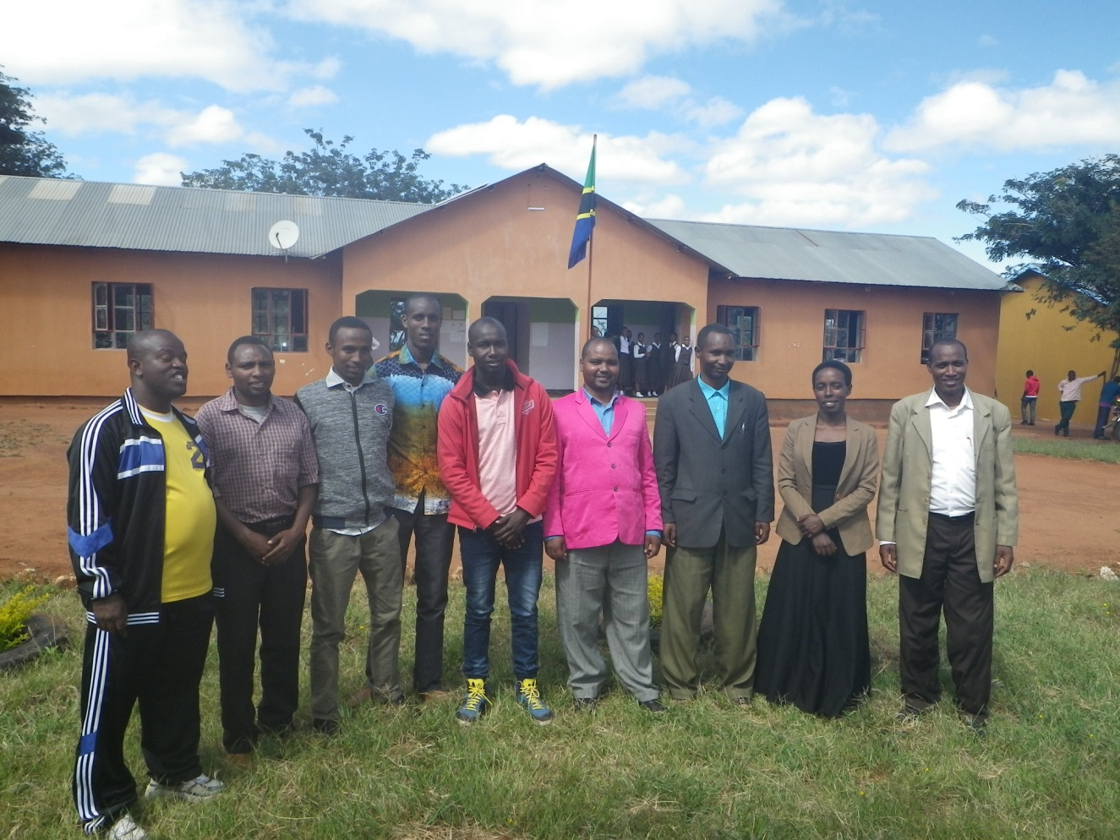
Stredná škola Yedidia je súkromnou školou s kresťanskými hodnotami. Výška mzdy učiteľa je omnoho nižšia ako mzda učiteľa na štátnej škole. To vedie k vysokej fluktuácii učiteľov a to negatívne vplýva na študijné výsledky školy. Pomôžte nám stabilizovať učiteľský zbor vytvorením fondu na podporu a vzdelávanie učiteľov.

